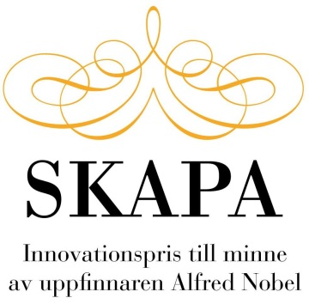

Pressmeddelande, den 16 april 2023
Nu har Stiftelsen SKAPA glädjen att utöka sina priser med ytterligare två nya priser/stipendier 2023

Sök SKAPA Accelerationsstipendier 2023

Hjälp för att komma vidare?
SKAPA Accelerationsstipendier på 250 000 kr.
Stipendierna syftar till att stödja innovatörer som har ett projekt (en tjänst eller en produkt) som nyligen kommit ut på marknaden och som behöver stöd för att växla upp sin affär genom utveckling och kommersialisering av projektet. Lösningarna ska tydligt bidra till en väldefinierad utmaning som har potential att skalas upp och spridas. De globala målen i Agenda 2030 ska beaktas och ska för produkten eller tjänsten tydligt definieras.

SKAPA-accelerationsstipendium till minne av Agne Johansson på 250 000 kr
kommer att delas ut till en av dem som tidigare, efter 2016, har vunnit SKAPAs länspris och/eller har vunnit Stockholms stads innovationsstipendium.

SKAPA-accelerationsstipendium för kvinnor till minne av Margareta Andersson på 250 000 kr är ett stipendium som syftar till att stödja kvinnliga innovatörer som har ett projekt (en tjänst eller en produkt) som nyligen kommit ut på marknaden och som behöver stöd för att växla upp sin affär genom utveckling och kommersialisering av projektet. Detta stipendium är öppet för alla kvinnor att söka.

Båda stipendierna har initierats och finansieras av, Stiftelsen Agne Johanssons Minnesfond.
Ansökningar ska göras, senast den 31 maj 2023, på stiftelsens hemsida, www.stiftelsenskapa.se.
Vinnarna presenteras under SKAPA Innovationsmingel i Gyllene salen i Stockholms stadshus den 9 november 2023 på kvällen. På minglet kommer även övriga nationella priser att delas ut med 500 000 kronor till årets vinnare av SKAPA-priset, 250 000 som fördelas till de tre vinnarna av SKAPA-talang för unga innovatörer och 100 000 kr till vinnaren av SKAPA-förebild till minne av Leffe Smith.
Vidare information om dessa priser finner du i detta pressmeddelande .

Mer information finns på stiftelsens hemsida, www.stiftelsenskapa.se.
För mer information, kontakta:
Bo Hallgren, projektledare, 070-665 04 83, projektledare@skapapriset.se
Bakom Stiftelsen SKAPA står Stockholmsmässan och Svenska Uppfinnareföreningen med stöd av Stiftelsen Agne Johanssons Minnesfond, Almi Företagspartner AB, VINNOVA och Patent- och registreringsverket.
2023-04-17

